Jardinier - Herboriste

Scénario :
Jardinier et fin connaisseur des bienfaits de chacune des plantes présentes à Grenoble, le jardinier-herboriste collabore avec les professionnels de la santé conventionnelle et non conventionnelle. Sa contribution significative s'est manifestée à travers la conception du PAM (Plan Aromatique Médicinal) et du PTT (Plan Thé et Tisane) de la Ville, mettant en avant les vertus thérapeutiques des plantes locales. Au fil des saisons, il entretient, taille, cueille et sèche les plantes. Au-delà du bien-être humain, cet expert explore également le potentiel des plantes pour améliorer la qualité de l'eau, de l'air et des sols grâce aux approches phytosanitaires. Des échanges réguliers avec les jardiniers-experts du sol grenoblois témoignent d'une collaboration transdisciplinaire fructueuse. Il existe deux “spécialités” au sein des jardiniers-herboristes : plantes urbaines et "plantes sauvages" permettant ainsi de valoriser l'écosystème naturel local.

Hypothèses de construction du scénario :
- Prendre en compte “je ne me suis pas encore intéressé aux vertues des plantes”
- Accentuer les mesures pour lutter contre les pollutions

Positionnement du scénario dans la transition sociale et écologique de la Ville de Grenoble : 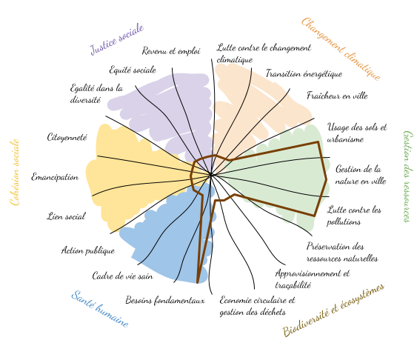

Jardinier - Punk

Scénario :
Ce profil est également inspiré du “Petit traité du jardin punk, apprendre à désapprendre” d’Eric Lenoir.

Artiste dans l’âme, un peu anti-conformiste, adepte de l’upcycling et du do-it-yourself, le jardinier-punk s'émancipe des normes esthétiques traditionnelles du jardinage. Planter là où certains pensent qu’il ne faudrait pas (un nid de poule par exemple), recycler, ensauvager, baliser une ronce ou une autre “mauvaise herbe”, ajouter un tag végétal, ne pas tailler, massacrer un trottoir pour en faire une jardinière géante, fabriquer des bombes à graines de végétal local… Le jardinier-punk n’a pas de règles, il transgresse. Les plantes atypiques, les sculptures végétales et les compositions florales anarchiques sont ses moyens d'affirmer une identité végétale non conventionnelle. Le jardinier-punk incarne une rébellion végétale à travers un mélange audacieux d'esthétique alternative et de pratique horticole non conventionnelle.

Hypothèses de construction du scénario :
- Accentuer et contrer la délimitation Nature/Ville
- Accentuer les profils de jardinier plus créatif

Positionnement du scénario dans la transition sociale et écologique de la Ville de Grenoble :
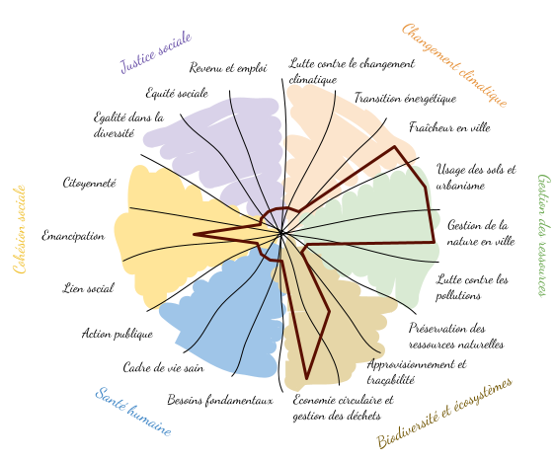
Jardinier - Nourricier

Scénario :
Au cœur de la stratégie de sécurité alimentaire grenobloise, ce jardinier-nourricier se distingue de ses collègues en apportant une contribution significative aux garde-mangers des classes les plus populaires de Grenoble. Lorsqu’il voit une bordure d’immeuble, il voit un rang de petits pois. Un terre-plein, c'est l’occasion de faire une culture dite des trois sœurs consistant à rapprocher maïs, haricots et courges. Une devanture de boulangerie, pourrait accueillir un massif d’artichauts, tomates et radis. Cultivant des légumes, légumineuses, fruits et plantes aromatiques de saison, cet acteur ne se contente pas de fournir des produits frais directement aux habitants, mais joue également un rôle de pédagogue. Son engagement va au-delà de la simple production alimentaire, il cherche à faire redécouvrir de nouveaux ingrédients et saveurs aux citadins. Parallèlement à sa mission de maraîchage, il aspire à former et outiller les citoyens, encourageant ainsi la multiplication de l'agriculture urbaine à toutes les échelles, que ce soit à titre individuel, au niveau d'un immeuble, d'un quartier ou au sein des parcs et espaces verts de la ville.

Hypothèses de construction du scénario :
- Augmenter la production du maraîchage au centre horticole
- Proposer une alternative à “on a essayé des massifs potager mais les gens se servaient” et le jardinier est un acteur du service public
- Contrer “ l’ agriculture urbaine c’est de la sensibilisation pas de la production” et “s'il y a une guerre, on plantera dans les espaces verts”

Positionnement du scénario dans la transition sociale et écologique de la Ville de Grenoble :
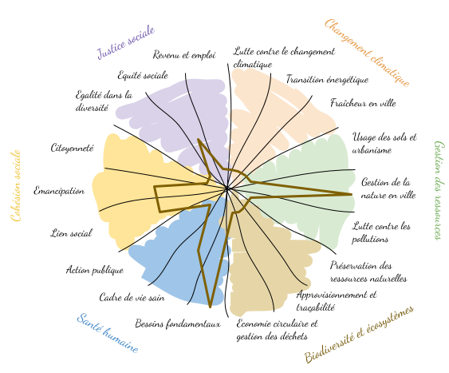
Jardinier - Entraîneur/coach socio-sportif

Scénario :
Ami avec le propriétaire du Basic-fit du quartier qui a fermé en 2028, ce jardinier propose aux habitants et passants des séances sportives collectives : grelinettes, barres à mine, charrue à main, levée de bois morts et activités sportives tendance permettant de sculpter son corps tout en oeuvrant pour améliorer la qualité de l’air et le bien être des concitoyens. L’éco-crossfit est le sport intergénérationnel de 2040. Le jardinier montre l’exemple, détaille le geste technique, reprend les participants sur leurs postures. Le leitmotiv de ce jardinier est la santé des habitants sous toutes ses formes : santé physique, santé sociale, santé psychologique. Ce jardinier est également un leader du mouvement low-tech grenoblois. Via les retours des participants, il se fait porte-parole actif de l’amélioration continue de l’infrastructure jardino-sportive, des outils et machines à puissance humaine d’entretien des espaces verts : rouleau-perceur, cultibutte, bêches roulantes, brouette ergonomique, véloryphore aussi appelé récolteuse à doryphores…

Hypothèses de construction du scénario :
- Proposer une alternative : le métier de jardinier est un métier physique
- Accentuer le caractère être sur du travail mécanique, manuel, low-tech et se préparer à la fin du pétrole ou de l’électrique
- Accentuer les usages des espaces verts comme un lieu social et la pratique du sport

Positionnement du scénario dans la transition sociale et écologique de la Ville de Grenoble :

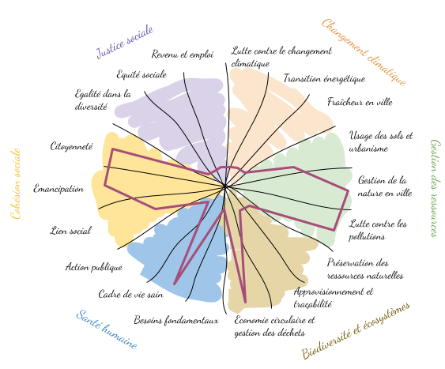
Jardinier - Animateur
Ce n’est pas un réel scénario mais une tendance déjà en cours.

Scénario :
Au sein de son équipe, le jardinier-animateur assure les travaux d’entretien et d’aménagement des espaces verts à l’aide d’outils manuels ou motorisés selon les orientations générales. Cet agent est en contact régulier avec les habitants, petits et grands, et propose des activités pédagogiques à visée éducative sur la nature en ville : panneaux pédagogiques, mise en place d’événements comme l’exposition “minutes papillon”, animation de l’activité dans les écoles “une achillée, un enfant”. Au sein du SNV, le jardinier-animateur est le profil qui a le moins évolué depuis 2024.

Hypothèses de construction du scénario :
- Ce n’est pas un réel scénario mais une tendance déjà en cours.
- Accentuer les actions pédagogique en cours et les liens jardinier-école (par exemple, sur le modèle 1 employé, 1 chrysanthème)

Positionnement du scénario dans la transition sociale et écologique de la Ville de Grenoble :

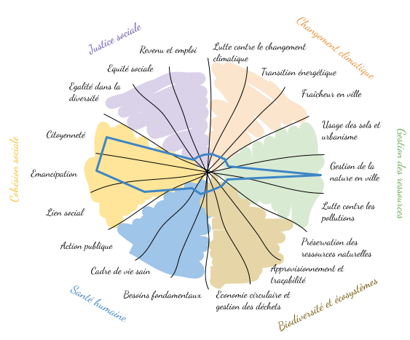
Jardinier - reconnexion avec la nature et le vivant

Scénario :

Amoureux de la nature dans l’âme, ce jardinier partage sa passion auprès d’un public allant de la petite enfance jusqu’au 5ème âge. Son objectif est de promouvoir une relation harmonieuse entre l'homme et son environnement naturel et de lutter contre la cécité botanique*, dans l’espoir d’éveiller le sens de la protection du vivant chez son audience. Pour cela, il s'appuie sur des exercices pratiques pour apprendre à ne pas crier face à une mouche, associer l’alimentation avec le vivant, s’asseoir par terre dans l’herbe et ne pas la considérer comme sale... Il n'hésite pas à faire intervenir dans ses parcours ses collègues naturalistes et diplomates. Ce jardinier est un réel pédagogue avec les enfants qu’il invite à le rejoindre dans ses activités de taille, désherbage et entretien au abord des aires de jeux.
*Biais cognitif qui fait que l'humain perçoit la nature et plus particulièrement le végétal, comme un fond inerte dans lequel lui et les mammifères sont acteurs. C'est ce même biais qui fait que l'humain a davantage d'empathie pour les mammifères communément considérés comme "mignons" (panda, phoque, chaton...)

Hypothèses de construction du scénario :
- Accentuer la déconnexion entre les habitants et le vivant (par exemple, “si on est déconnecté de la nature lorsque l’on est enfant, il n’y a aucune raison de la protéger plus tard”)
- Contrer la distanciation en des nouvelles recrues jardiniers avec le végétal

Positionnement du scénario dans la transition sociale et écologique de la Ville de Grenoble :
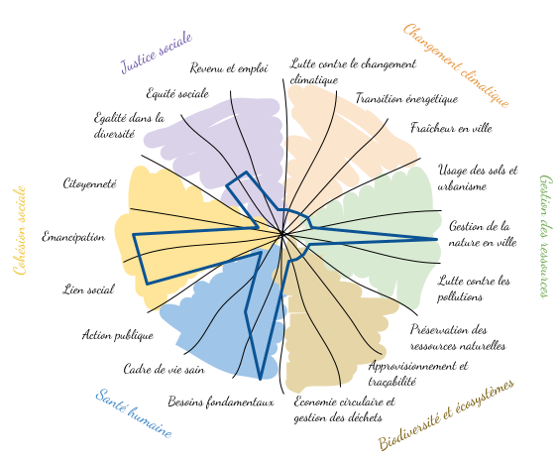
Jardinier - Formateur honoris causa

Scénario :
La Ville de Grenoble est devenue un grand jardin de référence. Les jardiniers métropolitains et des pays transfrontaliers viennent se former auprès de ses jardiniers. Les jardi-professeurs ont développé une expertise de pointe et reconnue en matière de pédagogie d’entretien des espaces verts. Cette méthodologie de formation s’appuie sur les quatre piliers d’apprentissage mis en avant par le neuroscientifique Stanislas Dehaene : être attentif, être engagé activement, recevoir un retour immédiat d’informations, consolider. La moitié de l’enseignement consiste en des ateliers autocorrectifs directement sur le terrain dans les parcs et jardins de la Ville de Grenoble. Les apprentis jardiniers suivent avec assiduité, motivation ces formations et voient très vite leurs progrès.

Hypothèses de construction du scénario :
- Contrer et accentuer la peur de perdre en compétence et en technicité
- Proposer une alternative au besoin de reconnaissance des jardiniers
- Accentuer le jardinier est un “gars de terrain qui est dans le concret avec un besoin de voir et pas du blabla”

Positionnement du scénario dans la transition sociale et écologique de la Ville de Grenoble :

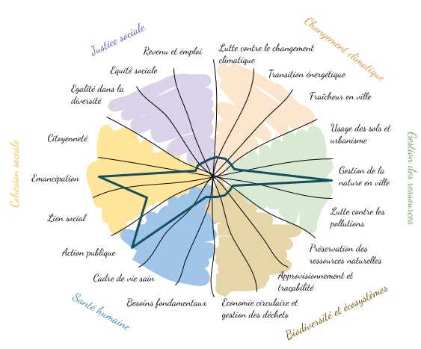
Jardinier - Cactusier

Scénario :
Ex jardinier-vivacier, ce professionnel passionné se consacre principalement à la culture, à l'entretien et à la préservation des cactus et autres plantes succulentes du territoire grenoblois. Sa mission consiste à veiller à la santé et à la croissance optimale de ces plantes adaptées au climat aride de la ville. Le jardinier-cactusier possède une expertise pointue sur les besoins spécifiques des plantes xérophytes et désertiques en termes d'exposition au soleil, d'arrosage, de substrat et de protection contre les parasites. Grâce à son talent, il sait exactement sélectionner et aménager des espaces pour mettre en valeur la diversité impressionnante de ces plantes. Il est impliqué dans des projets de conservation, contribuant à la préservation de variétés rares et menacées de cactus. En plus de son savoir-faire technique, le jardinier-cactusier peut jouer un rôle de formateur auprès de ses collègues et un rôle éducatif en sensibilisant le public à la beauté, la diversité et l’importance des cactus dans l’écosystème local. Au sein du service nature en ville, le jardinier cactusier est un des exemples de profil qui répond au besoin d’expertises inédites adaptées aux nouvelles variétés qui se sont développées à cause de l’évolution du climat et des écosystèmes.

Hypothèses de construction du scénario :
- Réaction à la boutade sur “après les vivaces on aura des cactus à Grenoble”
- Accentuer le dérèglement climatique et avec le manque d’eau “tout se décale vers le haut”
- Proposer une alternative à “on plante, on jette” et “maintenant le critère c’est la pérennité”
- Accentuer le besoin de formation adaptée au terrain grenoblois, le manque de communication et de partage de connaissances inter et intra équipe

Positionnement du scénario dans la transition sociale et écologique de la Ville de Grenoble : 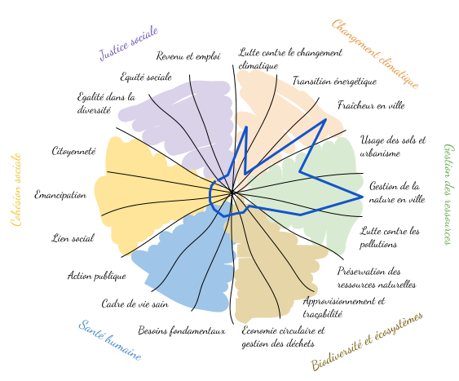
Jardinier - Agent de la propreté urbaine

Scénario :

Mi-jardinier, mi-agent de la propreté urbaine, cet agent nettoie et entretient les espaces verts de la Ville. Ses alliés sont la pince à déchets, le sécateur, la cisaille, la soufflette manuelle, la pelle et tout un tas de balais : balai à gazon, balai de cantonnier, balayeuse de voirie à pédale… Il a également une fonction de sensibilisation en intervenant comme formateur à la citoyenneté, le respect de son cadre de vie et de sa ville. Depuis 2023-2025, les problèmes des déchets liés aux incivilités dans les espaces verts sont résolus à 95%.

Hypothèses de construction du scénario :
- Contrer les tensions entre les agents de la propreté urbaine et les jardiniers
- Accentuer le ressenti des jardiniers de faire beaucoup de nettoyage (tournée les lundis et vendredis matins)
- Proposer une alternative à l’augmentation de l’incivisme

Positionnement du scénario dans la transition sociale et écologique de la Ville de Grenoble :
Jardinier - Observateur des signaux faibles

Scénario :
Fin observateur, ce jardinier a choisi la voie scolaire royale de jardinier après avoir hésité avec un parcours dans la recherche. Tout en entretenant les espaces verts, il écoute et observe les mutations se déroulant dans l’espace public : signaux précurseurs de l’arrivée d’une plante invasive ou d’une nouvelle maladie, nouvelles formes d’incivilité, évolution du bonheur des habitants, nouveaux comportements des passants… Ce profil quasi agent double, apprécie autant de pouvoir faire avec ses mains, observer et réfléchir. Il partage ses observations avec ses collègues, sa direction, les élus et la communauté scientifique.

Hypothèses de construction du scénario :
- Souligner le “jardinier sa qualité première c’est l’observation et la réflexion”
- Accentuer le jardinier est un agent en relation avec les usagers et il voit monter l’incivisme et l'individualisme des habitants et des usages. Certains passants font des remarques sur la politique de la ville actuelle aux jardiniers qui se trouvent alors comme une “vitrine” de la ville.

Positionnement du scénario dans la transition sociale et écologique de la Ville de Grenoble :
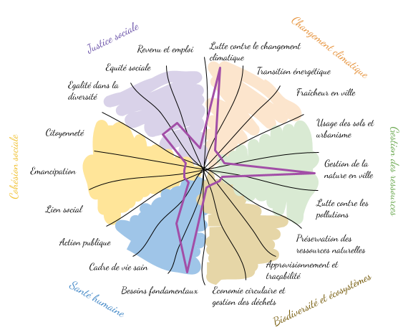
Jardinier - Gestion circulaire des espaces verts

Scénario :
Jardinier-pionnier dans la mise en place de la gestion différenciée à Grenoble dans les années 2020, ce jardinier est aujourd’hui en 2040, l'agent qui propose, coordonne et met en place des actions pour que les espaces verts et le centre horticole de Grenoble fonctionnent tous en 0 import 0 export. Son travail est un audit-action continu des processus se déroulant au sein d’un espace vert et de l’organisation, afin de proposer des mesures permettant d’en améliorer le fonctionnement. Il travaille donc en collaboration avec le jardinier naturaliste, le jardinier respect condition végétale et animale, le jardinier-berger, le jardinier-apiculteur et le jardinier-maître composteur. Parmi ses victoires les plus significatives sur ces dernières années, la mise en place d’un processus bien ficelé pour le compost, pour la production de foin à partir des fauches tardives pour les moutons, de la gestion des stocks-commandes entre les équipes terrain et le centre horticole ainsi que le changement de mentalité de la plante jetable des années 90. Avec son équipe, il travaille actuellement d’arrache-pied pour que les jardiniers aient le réflexe des trois grandes strates de végétation quand ils abordent un espace.

Hypothèses de construction du scénario :
- Contrer la vision non systémique des espaces verts , le “on plante, on jette”, “il y a beaucoup d’incohérences” (le compost produit mais non utilisé, fauche/mouton, lien maraîchage/cuisine et pas de vision production/consommation)
- Accentuer le besoin de travail collectivement : “on ne s'est pas mis autour d’une table pour la gestion différenciée”

Positionnement du scénario dans la transition sociale et écologique de la Ville de Grenoble : 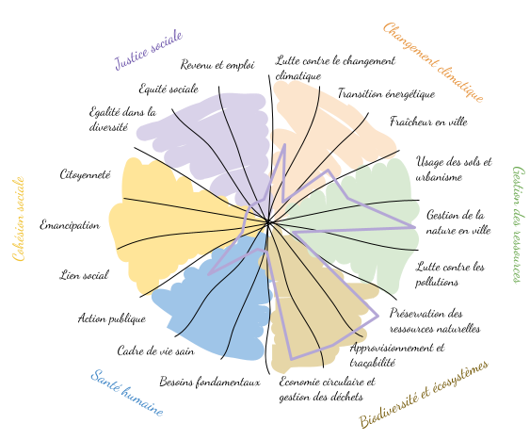
Jardinier - Expert de la renaturation

Scénario :
Jardinier soucieux du bien-être des habitants du territoire, il œuvre à augmenter le taux de végétalisation de la ville. Son objectif en ligne de mire est que le taux de canopée de la ville atteigne 30 %. S’il est responsable, il suit de prêt le succès de son équipe via la courbe du taux de terre végétale, du taux de terre reconstituée et du taux de canopée. Sur le terrain, il est à la fois spécialiste de la gestion des petits espaces verts, des plantes grimpantes de pleine terre sur les infrastructures publiques, mais aussi de la déconstruction d'espaces verts dans l'objectif de mettre en place des projets de végétalisation plus massif. À Grenoble, on ne démolit pas, on déconstruit étape par étape. La terre végétale étant l’or noir de 2040, ce jardinier arrive donc le premier sur tous les chantiers afin de mettre en place les mesures pour la préserver.

Hypothèses de construction du scénario :
- Accentuer l’enjeu de la fabrique de l’espace public
- Contrer le métier de jardinier c’est “faire et défaire” et valoriser que la terre est un matériaux qui devient rare
- Proposer une alternative au manque de reconnaissance des jardiniers qui se considèrent comme “ la dernière roue du carrosse”

Positionnement du scénario dans la transition sociale et écologique de la Ville de Grenoble :
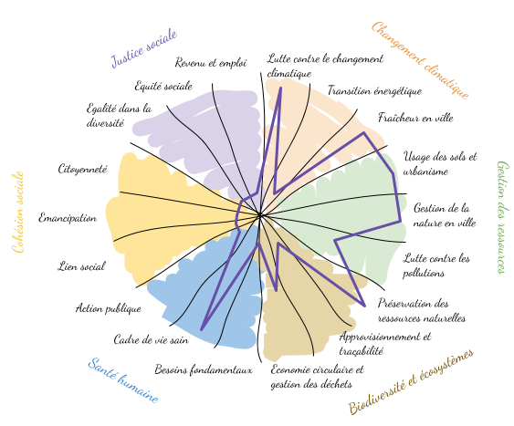
Jardinier - Expert du sol grenoblois

Scénario :
Alliant connaissance des réseaux souterrains, qualité du sol et expertise terrain des experts verts, ce jardinier met à profit ses compétences auprès de ses collègues pour améliorer la santé du sol grenoblois. Il suit de près la stratégie foncière de la ville, la toute déminéralisation nette (TDN) mais aussi les indicateurs d’évaluation de la santé des sols urbains comme la dynamique du carbone, le cycle des nutriments et le maintien de la structure. Il a un tic professionnel : promouvoir et planter des fèves dans les espaces verts de la ville pour le plus grand bonheur de ses collègues jardinier-nourricier et jardinier naturaliste car la fève attire les pucerons noirs mais est surtout un engrais vert naturel qui ameublit et aère le sol. Sinon, dans les chantiers espaces verts, le jardinier-expert du sol grenoblois, tel un guide touristique, est garant de la protection des infrastructures électriques, assainissement, fibre et autres. La lecture des plans souterrains de Grenoble est pour lui comme une lettre à la poste, ce qui permet donc à son équipe de se reposer sur lui et d’éviter tout accident de type rupture d’électricité générale.
Ce scénario peut être enrichi par le travail effectué par le travail de Sylvanie Grée, paysagiste-concepteur urbaniste et co directrice de l'agence D'ici là.

Hypothèses de construction du scénario :
- Proposer une alternative à l’augmentation de l'infrastructure souterraine de plus en plus complexe et au manque de suivi d’indicateurs sur la qualité du sol des espaces verts
- Prendre en compte l’enjeu de la sobriété foncière

Positionnement du scénario dans la transition sociale et écologique de la Ville de Grenoble :
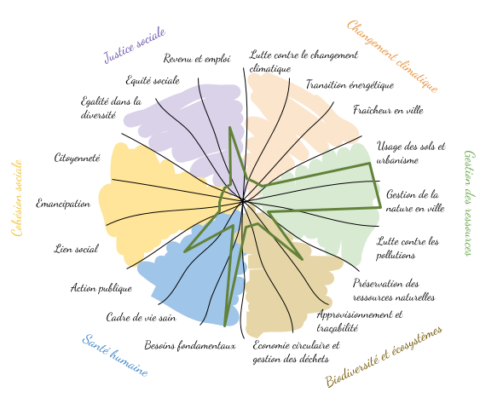
Jardinier - Sourcier

Scénario :
Acteur en parallèle et tout aussi important que le jardinier-fontainier, le jardinier sourcier agit sur la préservation de la qualité et la quantité des ressources naturelles en eau douce. Passé par une formation en travaux paysagers, aménagements paysagers et hydrologie régénérative, aujourd’hui il est sur plusieurs chantiers : un sur l’installation de puits de rosée sur la rue des Alliés, un en partenariat avec le BRGM sur le réseau piézométrique grenoblois, un sur une action de sensibilisation des 3-6 ans à l’écosystème aquatique local. En effet, ce jardinier mène également des actions de sensibilisation auprès du grand public et de la jeunesse autour du grand cycle de l’eau et de l’écosystème aquatique local. Ces interventions ont pour mission de mettre en valeur et montrer concrètement, le fait que l’eau est partout dans notre environnement et que ce n’est pas à négliger dans nos gestes au quotidien (pollutions, etc). Il est également en veille active sur les procédés pour gérer et préserver l’eau douce comme par exemple ceux utilisant l'énergie solaire pour exploiter l'humidité présente dans l'air ambiant.

Hypothèses de construction du scénario :
- Accentuer “la place de l’eau est super importante” via une approche grand cycle de l’eau
- Proposer une alternative à la méconnaissance sur la situation hydrologique actuelle de Grenoble par certains jardiniers

Positionnement du scénario dans la transition sociale et écologique de la Ville de Grenoble :
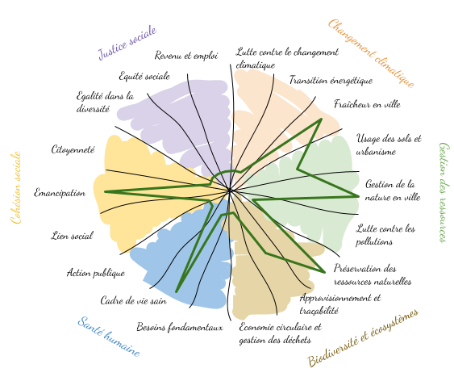
Jardinier - Fontainier

Scénario :
Face aux crises de l’eau en cours et à venir, ce profil de jardinier expert dans la gestion optimale de la ressource en eau, œuvre pour que les espaces verts ne soient pas seulement visuellement agréables, mais également en harmonie avec les cycles naturels de l'eau. Il orchestre minutieusement la répartition de l'eau, prônant la sobriété et veillant à la maintenance efficiente des réseaux hydriques. Son expertise vise à promouvoir l'accès à l'eau pour tous et à instaurer une économie circulaire du petit cycle de l'eau, favorisant la réutilisation et la régénération constante des ressources. Les anciens, dans les années 2020, lui ont tout appris de l’infrastructure d’arrosage en place. Depuis, et avec toute l’équipe, tout le réseau a été revu, optimisé et est continuellement entretenu. Ce réseau est entre autres relié aux collecteurs d’eau des bâtiments publics et autres éléments de voirie permettant d’ajouter dans le réseau toutes les eaux pluviales possibles après filtration. Cet expert est devenu un as aussi bien dans la gestion fine des débits d'eau au regard des événements climatiques que sur les connaissances des besoins hydriques des plantes, arbustes et arbres de la Ville.

Hypothèses de construction du scénario :
- Accentuer “la place de l’eau est super importante” via une approche petit cycle de l’eau
- Proposer une alternative à la peur de la perte de l’expertise des jardiniers responsable de l'arrosage

Positionnement du scénario dans la transition sociale et écologique de la Ville de Grenoble :
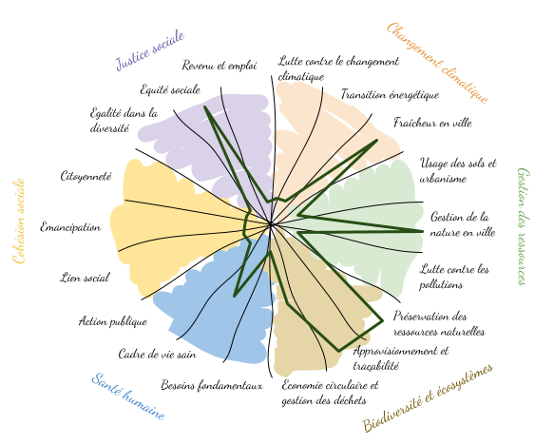
Jardinier-Naturaliste

Scénario :
Aujourd’hui, le jardinier-naturaliste émerge en tant que maître de l'écosystème urbain, fusionnant harmonieusement le rôle traditionnel du jardinier avec celui d'un conseiller expert en biodiversité pour la Ville de Grenoble. Sa mission va bien au-delà du simple entretien des espaces verts. Expert incontesté aussi bien en botanique, en zoologie qu’en minéralogie, il mène des études approfondies pour étudier et inventorier la faune et la flore grenobloise. Son engagement se manifeste à travers des tâches variées, allant du recensement minutieux des papillons et des araignées à l’élaboration de feuilles de route pour conserver des espèces végétales locales en passant par le et suivi des espèces exotiques envahissantes (EEE). Sa vision prospective et son expertise sont mobilisées pour tous les chantiers de conception et de réhabilitation urbains afin de favoriser la cohabitation harmonieuse entre les humains et la biodiversité urbaine.

Hypothèses de construction du scénario :
- Accentuer les mesures en cours sur la biodiversité et son recul
- Prise en compte de la problématique actuelle de l’impossibilité d’apporter de la reconnaissance aux jardiniers avec une expertise biodiversité

Positionnement du scénario dans la transition sociale et écologique de la Ville de Grenoble :
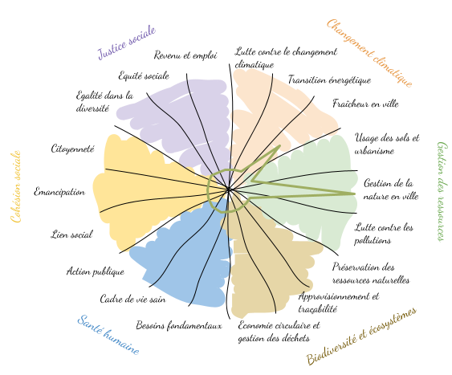
Jardinier - Diplomate

Scénario :
Ce jardinier visionnaire incarne une approche révolutionnaire par rapport aux années 2020 en matière d'aménagement et entretien paysager, intégrant le respect du vivant dans toutes ses facettes. Au-delà de la simple culture des plantes, il est guidé par de nouveaux indicateurs de réussite : la prolifération de lombric commun, le respect du port naturel du Nerprun alaterne, l'observation des saisons de tailles naturelles, l’observation des rêves et souffrances des arthropodes, offrir accès à l'eau, gîte et logi à toute la famille des Erinaceidae (hérisson) … Ce jardinier est aussi un éducateur passionné, organisant des actions de formation et de sensibilisation pour le grand public sur la cohabitation avec les non-humains en ville. Son travail ne s'arrête pas au terrain et à l'éducation, il œuvre par tous les moyens pour renouveler les constructions collectives, politiques et juridiques en intégrant, autant que possible, les perceptions et les perspectives de toutes les entités vivantes. C'est un réel catalyseur du changement, ouvrant la voie à une vision inclusive de l'environnement urbain où la nature et les citadins coexistent en parfaite symbiose.

Hypothèses de construction du scénario :
- Accentuer le “on ne taille plus à la bonne saison”, “on ne respecte pas le port naturelle des plantes” vs la taille au cordeau, “les vers de terres on préfère les couper au motoculteur plutôt que de passer la grelinette”, la dévalorisation des cabanes à hérisson
- Accentuer transformer le respect de la condition animale pour le végétal et le minéral

Positionnement du scénario dans la transition sociale et écologique de la Ville de Grenoble :
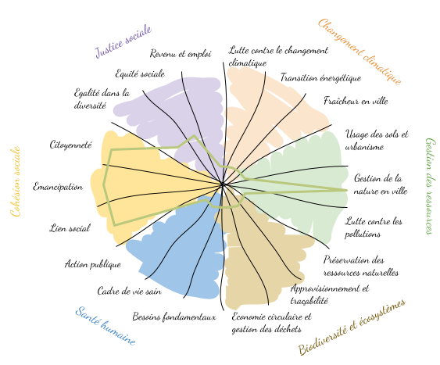

Lenoir, E. (2020). Le petit traité du jardin punk: Apprendre à désapprendre. Terre vivante.
Grisot, « Le sol en héritage ».
« d-ici-la », dicila, consulté le 28 décembre 2023, https://www.d-ici-la.com.

